Tórbole.
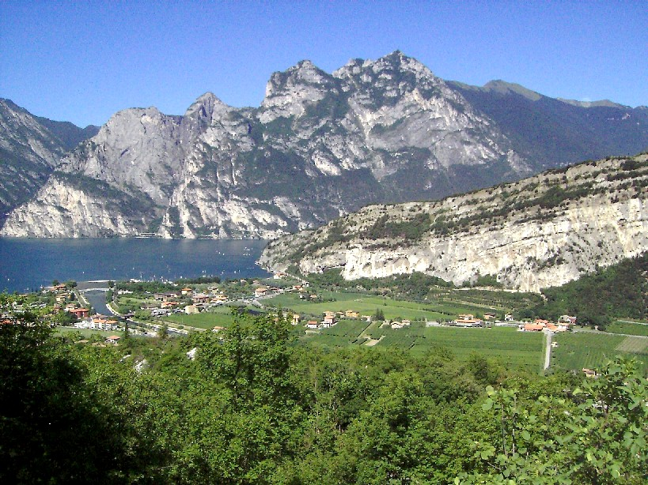
- Het aan de uitmonding van de Sarca in de noordoostpunt van het Gardameer gelegen Tórbole (85 m; 2200 inwoners), was eens het toneel van een drieste en geslaagde expansiepoging van Venetië: in 1439 kwam hier een Venetiaanse vloot aan van 25 lichters en 6 galeien, echter niet over het meer, maar over land.
- De vloot was de Adige opgevaren tot Rovereto, vanwaar ze vervolgens met handkracht, karren en ossen over land naar het Gardameer werd versleept.
- Daar werden de schepen te water gelaten en werd de vloot van de toenmalige heersers Visconti uiteengejaagd en de stad Riva veroverd, waarna het noordelijke deel van het Gardameer bij de
- Venetiaanse republiek werd ingelijfd.
- Nu is het een schilderachtig vissersplaatsje en tevens een zeer druk bezochte familieverblijfplaats. Het dorp ligt te midden van palmen, cipressen, olijven en oleanders.
- Het is er zonniger dan het nabije Riva en ook wat rustiger.
- De meeroever beschikt over een zandstrand en door de constant gunstige winden, 's ochtends uit het noorden en 's middags uit het zuiden, wordt er graag gesurfd en gezeild, waarbij men niet gestoord wordt door motorboten, omdat het in dit gedeelte van het Gardameer, dat bij de provincie Trentino hoort, verboden is om met motorboten te varen.

Wandelen.
- Zeer lonend is de korte wandeling naar het hoger gelegen dorp Nago (217 m; 1200 inwoners).
- U komt eerst bij de overblijfselen van het kasteel Pénede, waar u fraai uitzicht heeft op het Gardameer.
- Westelijk van het dorp bevinden zich grote gletsjermolens, de Marmite dei Giganti.
- Deze ronde gaten met een diameter van een tiental meters zijn in de IJstijd ontstaan.
- Het smeltwater onder de gletsjer bracht grote stenen in een ronddraaiende beweging waardoor de bodem werd uitgeslepen.

